КСК2.4
Назначение прибора
Приборы предназначены для преобразования стандартных сигналов тензодатчиков в унифицированный токовый сигнал 4…20 мА или сигнал напряжения 0-10 В. Конструктивное исполнение — на DIN-рейке.

Работа прибора, очень кратко, основные тезисы.
- Прибор рассчитан на подключение тензодатчиков по 4-х проводной схеме.
- Прибор имеет графический OLED дисплей, на который в рабочем режиме выводится измеренное значение веса (или нагрузки тензодатчика) и различные параметры работы прибора, а в режиме настройки на дисплее отображается меню и настраиваемые параметры.
- Прибор имеет режим юстировки, позволяющий настроить измерительную часть для правильной индикации значений веса.
- Прибор имеет два отдельных аналоговых выхода с сигналами 0-10В и 4-20мА. Прибор работает либо в режиме 0-10В, либо в режиме 4-20мА. Режим работы прибора выбирается в его меню.
- Настройка выходных сигналов производится в меню прибора. Для настройки выходов необходимо задать два значения веса, соответствующие нижнему и верхнему значениям выходного сигнала.
- Напряжение питания прибора: 24В постоянного тока. Допустимые пределы напряжения питания: 12…30 В.

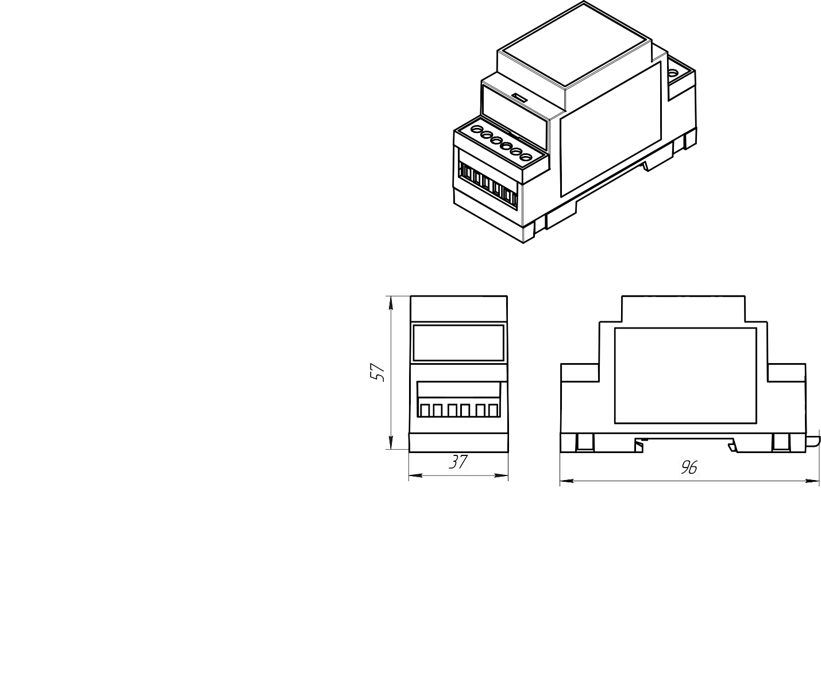
Вид прибора и габаритный чертеж

Передняя панель прибора


